Тема № 2 Организация связи в тактическом звене управления.
Занятие № 11. обеспечение живучести системы связи в мсб (тб) и адн.

- Инженерное оборудование позиций станций (КШМ), маскировка и организация мероприятий по противодействию разведке и средствам поражения противника.
- Радиоэлектронная защита и противодействие средствам технической разведки противника.

Введение
Успех боевых действий в современных условиях в значительной степени определяется не только количеством и качеством войск, боевой техники и оружия, но и тем, насколько скрытно, непрерывно и устойчиво осуществляется управление.
Вооруженные Силы США и стран НАТО приступили к практической реализации концепции противодействия системам управления и связи. Суть концепции состоит в комплексном применении активных помех, средств дезинформации противника и специальных поражающих средств для уничтожения его радиоэлектронных средств.
Поэтому в современном бою на первое место выходит способность системы связи, как основы системы управления, эффективно противостоять средствам разведки противника, особенно техническим, и способность сохранить устойчивость функционирования в условиях огневого воздействия противника.

1. Инженерное оборудование позиций станций (КШМ), маскировка и организация мероприятий по противодействию разведке и средствам поражения противника.

Инженерное обеспечение является одним из видов боевого обеспечения войск. Оно организуется и осуществляется в целях создания подразделениям необходимых условий для выполнения поставленных задач при развертывании их в боевой порядок, повышения защиты личного состава, вооружения и техники от всех средств поражения, а также для своевременного и скрытного выдвижения и перемещения подразделений.
Возведение фортификационных сооружений, устройство инженерных заграждений и разминирование местности, подготовка путей для движения и маневра личного состава и техники, подвоза и эвакуации, выполнение инженерных мероприятий по маскировке, в занимаемом взводом связи районе (на позиции), в любом виде боевых действий составляют основу инженерного оборудования этого района (позиции). Инженерное оборудование должно начинаться немедленно с прибытием взвода в назначенный район и выполняться скрытно в последовательности, обеспечивающей постоянную готовность войск к ведению боя.
При инженерном оборудовании района обороны (опорного пункта) батальона в условиях непосредственного соприкосновения с противником, в первую очередь, отрываются одиночные (парные) окопы для автоматчиков, окопы для пулеметчиков, гранатометчиков, снайперов, танков, боевых машин пехоты (бронетранспортеров), установок противотанковых управляемых ракет, артиллерии, минометов и других огневых средств; возводятся сооружения для командно-наблюдательных и медицинских пунктов; устраиваются заграждения перед передним краем обороны, в промежутках между подразделениями и на их флангах; подготавливаются пути выдвижения к рубежам развертывания для контратак и на огневые рубежи; оборудуются пункты водоснабжения (водоразборные пункты), а в холодное время – пункты обогрева личного состава. На участках местности, обеспечивающих скрытность от наблюдения противника и позволяющих применять средства механизации, кроме того, отрываются траншеи, ходы сообщения и укрытия для техники.
Во вторую очередь отрываются окопы на отделения, окопы для танков, боевых машин пехоты (бронетранспортеров), артиллерии и других огневых средств на запасных (временных) огневых позициях; оборудуются отсечные позиции; дооборудуются командно-наблюдательные и медицинские пункты; устраиваются перекрытые щели (блиндажи) на каждое отделение (экипаж, расчет); отрываются окопы на огневых рубежах; оборудуются укрытия для вооружения, техники, боеприпасов, горючего и других материальных средств; дополнительно устраиваются заграждения перед передним краем обороны, в промежутках между опорными пунктами, на их флангах, а также оборудуются пути маневра.
В дальнейшем совершенствуется инженерное оборудование района обороны (опорного пункта), отрываются траншеи и ходы сообщения, продолжается отрывка укрытий для техники и устраиваются убежища (по одному на роту, батарею и на командно-наблюдательном пункте батальона), оборудуются запасные и ложные позиции.
При отсутствии непосредственного соприкосновения с противником инженерное оборудование района обороны (опорного пункта) осуществляется в той же очередности с максимальным использованием средств механизации. Маскировка района обороны (опорного пункта) осуществляется непрерывно с началом его инженерного оборудования.
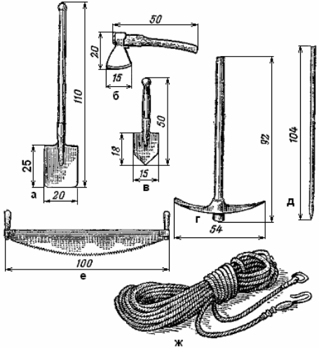
Шанцевый инструмент:
а – большая саперная лопата; б – топор; в – пехотная лопата; г – киркомотыга;
д – лом; е – поперечная пила; ж – трассировочный шнур
Инженерное обеспечение узла связи КНП. Инженерное оборудование УС включает:
• проверку местности на наличие мин;
• расчистку секторов обзора и обстрела;
• отрывку укрытий для личного состава, техники, запасов горючего и смазочных материалов, продовольствия и воды;
• отрывку окопов с нишами для боеприпасов и перекрытыми щелями (блиндажами) для расчетов;
• подготовку подъездных путей;
• выполнение инженерных мероприятий по маскировке;
• оборудование водоразборных пунктов.
Инженерное оборудование УС осуществляется немедленно, по мере высвобождения личного состава, задействованного на развертывании станций. В первую очередь оборудуются укрытия для личного состава, в виде открытых щелей на экипаж, затем для КШМ и БМП (БТР) взвода связи. Отсутствие или неподготовленность укрытий котлованного типа не должны задерживать развертывание КШМ.
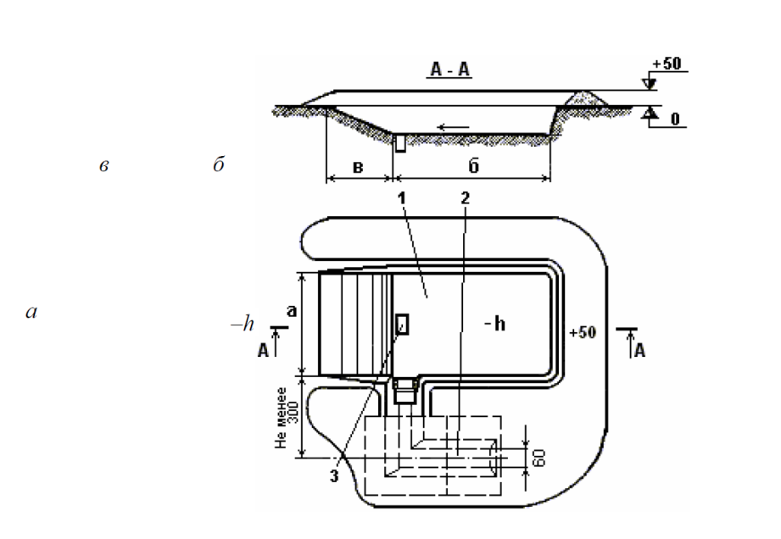

Укрытие для автомобилей (тягачей, специальных машин):
1 – площадка для автомобиля (БМП, БТР); 2 – перекрытая щель (блиндаж);
3 – водосборный колодец
Размеры укрытий для техники
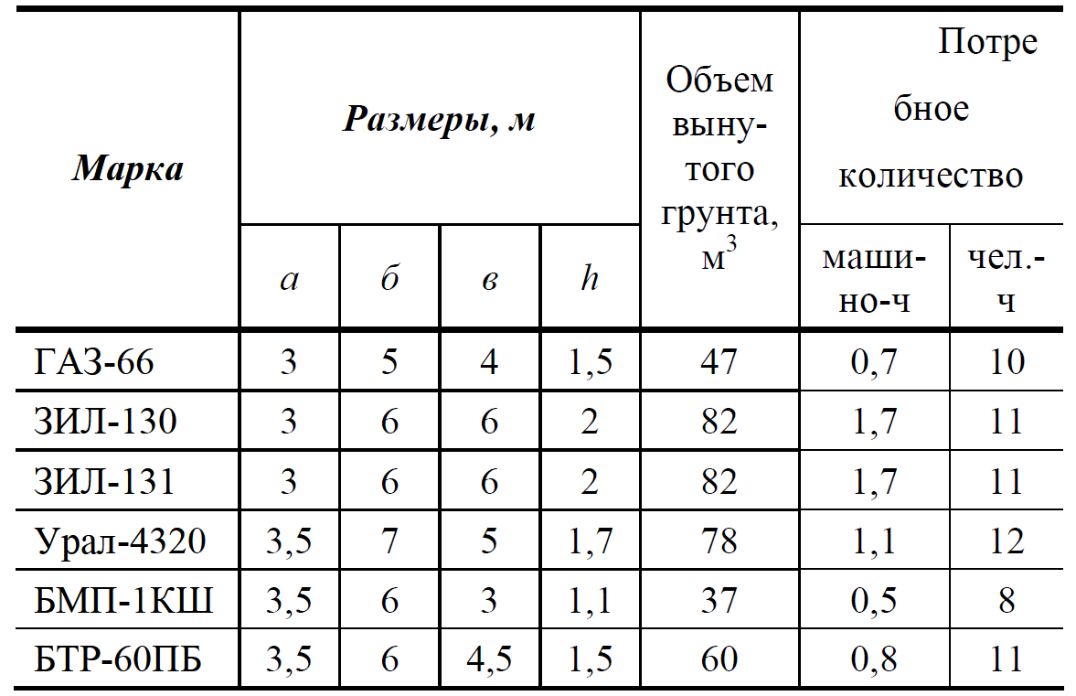

В этом случае машины устанавливаются вблизи отрываемых котлованов, а соединительные и силовые кабели прокладываются с запасом по длине, позволяющей переместить аппаратную в укрытие без нарушения кабелей.
Запасы ГСМ хранятся в щелях не ближе 20 м от укрытия личного состава и автомобилей.
При наличии времени на УС устраивают убежище для личного состава, в виде перекрытых щелей или блиндажей, и соединяют между собой ходами сообщения все сооружения.
Фортификационное оборудование УС организуется командиром взвода, который определяет начертание траншей и ходов сообщения, места установки аппаратных и станций в соответствии с боевой задачей и с учетом защитных и маскирующих свойств местности, уточняет характер, очередность и сроки фортификационного оборудования. Все мероприятия выполняемые в интересах фортификационного оборудования УС КНП согласовываются с начальником штаба батальона и осуществляются во взаимодействии и подразделениями назначенными для оборудования и охраны КНП.
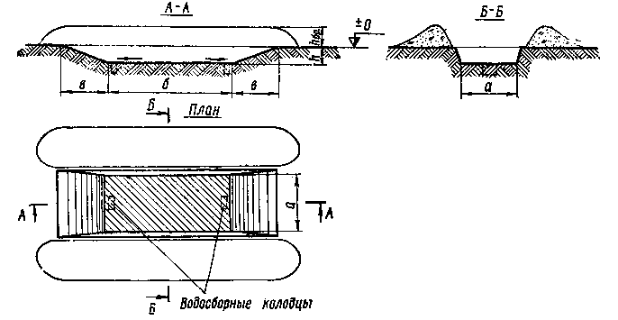

Укрытие проходного типа на две машины.

При выделении подразделениям землеройных машин командиры подразделений на местности ставят задачу расчетам этих машин, устанавливают последовательность и время оборудования позиций, дают указания о порядке встречи и сопровождения машин, определяют место их сбора после выполнения задач.
Типы и элементы окопов для личного состава, аппаратных, автомобилей их размеры и последовательность оборудования. Для круговой обороны УС должны широко использоваться ходы сообщения, экипажам назначаться секторы обстрела и подготавливаться основные и запасные огневые позиции с учетом ведения огня в стороны флангов и в тыл.
Для оборудования секторов обстрела отрываются окопы для стрельбы из автомата стоя и окопы для стрельбы из пулемета стоя. При наличии времени их соединяют между собой ходами сообщения. Место для окопа необходимо выбирать так, чтобы иметь хороший обзор и обстрел в заданном секторе и не быть заметным противнику.
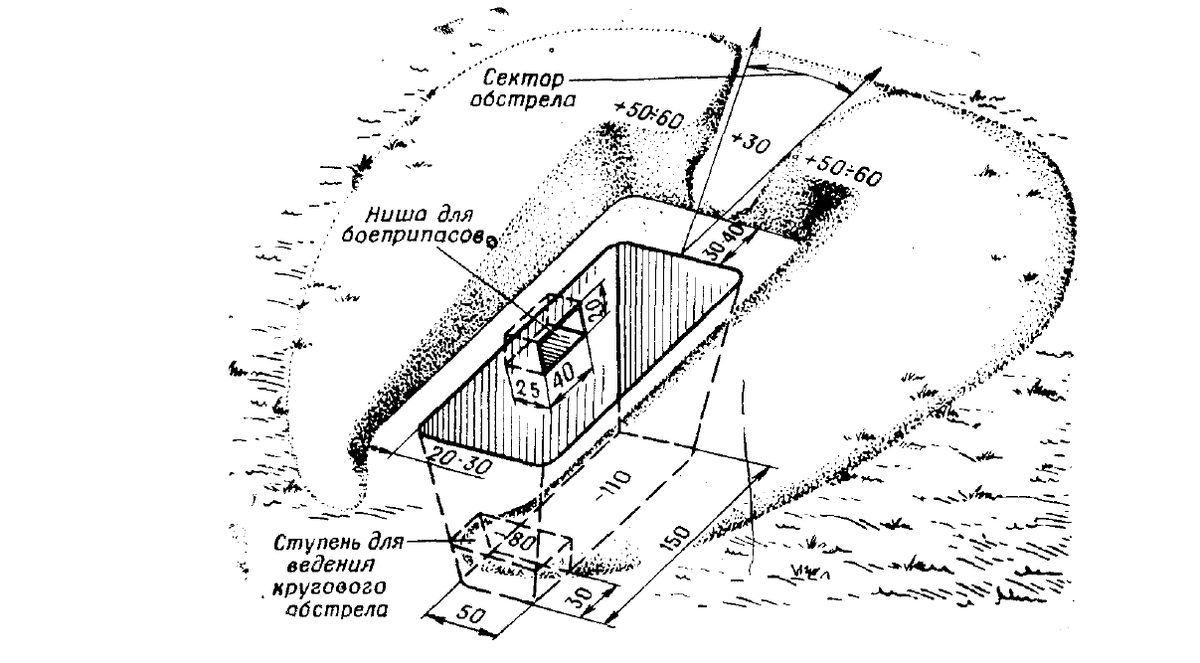
Окоп для стрельбы из автомата стоя:
объем вынутого грунта – 1,4 м3; трудозатраты – 1,6 чел.-ч

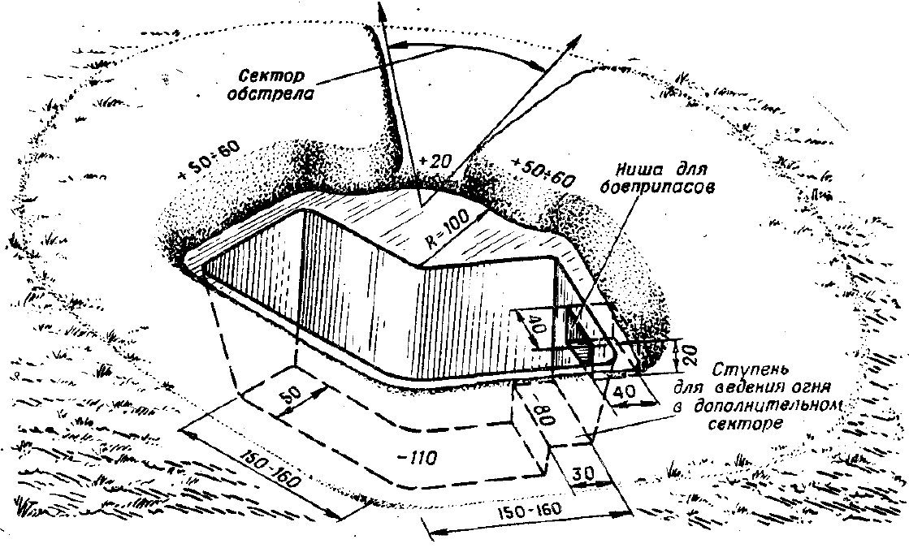

Окоп для стрельбы из пулемета стоя:
объем вынутого грунта – 2,3 м3; трудозатраты – 2,5 чел.-ч
В зависимости от наличия времени и материалов укрытия для средств связи могут устраиваться открытыми для работы с переносными средствами связи или закрытыми в виде блиндажей и убежищами. Укрытия для телефонного аппарата или переносной радиостанции устраиваются в виде ниши или площадки, отрываемой в крутости открытого сооружения для наблюдения или щели.
При размещении переносной радиостанции в блиндаже ввод фидера от наружной антенны осуществляется через вход. Для этой цели в дверной коробке делается вырез. Для установки радиостанции внутри сооружения устраивается деревянный стол длиной 100 см, шириной 50 см, высотой 85 см. Для расчета устраивается скамья на два человека.
Укрытия для средств связи, смонтированных на автомобилях, БМП или БТР состоит из прямоугольного котлована, аппарели и бруствера. Дну окопа придается общий уклон в сторону аппарели, где отрывают водосборный колодец. При устройстве окопов в слабых грунтах на дно аппарели и котлована укладывают колеи из бревен, жердей, фашин или хвороста. Для экипажа вблизи укрытия устраивается щель.
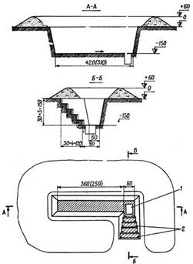
Открытая щель на отделение:
1-водозборный колодец; 2- жерди.
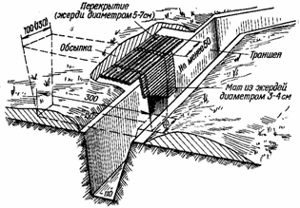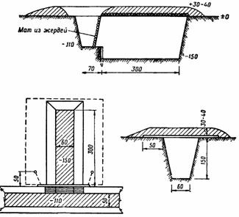
Щель с перекрытием из жердей, накатника или бревен в твердых грунтах
Длина щели принимается из расчета до 60 см на человека. Щели устраивают с входом из траншеи или с поверхности земли.
При наличии материала и времени над щелью устраивают покрытие, а крутости щели усиливаются. Для устройства покрытия и одежды крутостей щелей могут применяться лесоматериалы (бревна, накатник, жерди, доски), хворост, фашины из камыша и тростника, а также различные железобетонные изделия, металлопрокат и другие подручные материалы. Сверху покрытия насыпается слой грунта не менее 30-40 см, а затем покрытие маскируются.
При отсутствии подручных материалов и доставке на позиции элементов централизованного снабжения для устройства щелей могут использоваться бумажные земленосные мешки и элементы волнистой стали ФВС.
МАСКИРОВКА
Маскировка представляет собой комплекс мероприятий, направленных на скрытие от противника войск и объектов, на введение его в заблуждение относительно наличия, расположения, состава, действий и намерений своих войск.
Основными способами маскировки являются скрытие, имитация, демонстративные действия и дезинформация.
Скрытие заключается в устранении характерных демаскирующих признаков войск (объектов) и осуществляется постоянно, без специальных на то указаний.
Имитация заключается в создании ложных позиций и районов расположения войск путем возведения ложных сооружений, применения макетов техники и других инженерных средств для введения противника в заблуждение.
Демонстративные действия заключаются в преднамеренном показе ложной деятельности реальных подразделений при передвижении, сосредоточении, ведении боевых и других действий на ложных направлениях.
Дезинформация заключается в доведении до противника ложных сведений.
Противник, используя комплекс средств разведки, может обнаруживать войска и выявлять их состояние по свойственным им демаскирующим признакам.
Маскировка должна быть активной, убедительной, непрерывной, разнообразной и комплексной.
Активность маскировки достигается настойчивым навязыванием противнику ложного представления о намерениях командования, состоянии, расположении и деятельности своих войск и объектов.
Убедительность маскировки состоит в том, чтобы проводимые маскировочные мероприятия выглядели правдоподобными, соответствовали условиям обстановки, местности и времени года с учетом реальных возможностей всех видов разведки противника.
Непрерывность маскировки означает, что ее мероприятия должны проводиться постоянно на всех этапах боевой деятельности войск, а при маскировке войсковых сооружений – на всех стадиях их возведения и эксплуатации.
Разнообразие маскировки достигается исключением шаблона в организации и осуществлении маскировочных мероприятий, а также применением новых приемов и средств маскировки.
Комплексность маскировки достигается одновременным проведением различных маскировочных мероприятий, противодействующих всем способам и средствам разведки противника или тем из них, которые имеют решающее значение в конкретной обстановке.
Основными демаскирующими признаками войск и объектов являются:
• форма и размеры;
• яркость и цвет поверхности;
• собственные и падающие тени от техники и сооружений;
• отблески от стекол, металла техники и вооружения;
• отраженные радиоволны, инфракрасные и другие невидимые излучения;
• движение, следы машин, звуки, вспышки, пыль, вырытый грунт, свежие вырубки растительности, вытоптанные места;
• радиопередачи и другие признаки деятельности войск.
Эффективность маскировки обеспечивается своевременным, качественным и комплексным выполнением организационных, инженерных и технических мероприятий.
При маскировке войск решающее значение имеет умелое использование маскирующих свойств местности и соблюдение маскировочной дисциплины.
Для скрытия от воздушной разведки войска используют естественные маски – леса, придорожные посадки, кустарник, овраги. Лучшими скрывающими свойствами от всех средств разведки обладают леса с густыми кронами деревьев. Скрытию от наблюдения с воздуха способствует также расположение техники в тени от деревьев, строений и других местных предметов. Для скрытия от наземной разведки войска располагаются и передвигаются за обратными скатами возвышенностей, в складках местности, в лесах, за строениями и другими местными предметами, скрывающими их от наблюдения противника.
На местности, лишенной естественных масок, технику располагают на пятнистых участках, на которых выявление ее противником затруднено.
Для уменьшения заметности путей движения, троп, траншей, ходов сообщения, линий связи их целесообразно прокладывать вдоль канав, дамб, ограждений и границ контрастных пятен на местности.

Маскировочное окрашивание
Маскировочное окрашивание применяют в целях уменьшения заметности техники и сооружений или искажения их внешнего вида, придания им цвета и рисунка окружающей местности, повышения правдоподобия макетов техники и ложных сооружений.
Основными видами маскировочного окрашивания являются защитная, деформирующая и имитирующая окраски.
Защитная окраска – одноцветная окраска, наиболее близкая по цвету к преобладающему фону местности. Она применяется для окрашивания подвижных объектов, а также сооружений, расположенных на однообразных по цвету фонах местности.
Деформирующая окраска – многоцветная окраска пятнами различной формы и размеров, сходными по цвету с основными пятнами фона местности. Такая окраска применяется для маскировки подвижных объектов (техники и вооружения) при действиях войск на разнообразных по цвету и яркости фонах и состоит из основного цвета и одного – двух контрастных по отношению к нему дополнительных цветов.
Имитирующая окраска – многоцветная окраска, изображающая на окрашиваемой поверхности цветной рисунок окружающего фона или разрушенного объекта. Выполняется она главным образом инженерно-маскировочными подразделениями.
Табельные средства скрытия
К табельным средствам скрытия относятся средства индивидуальной маскировки личного состава (маскировочный комбинезон и маскировочный костюм), маскировочные комплекты и маски, применяемые для скрытия вооружения, техники и сооружений от оптических средств разведки.
Маскировочный комбинезон предназначен для маскировки личного состава специальных подразделений (снайперов, разведчиков, саперов, наблюдателей и т.д.) в бесснежные периоды года, комбинезон имеет нашивки для репления местных маскировочных материалов.
Маскировочные комплекты тканевые (хлопчатобумажные) применяют МКТ-Т – для скрытия на растительном летнем фоне местности; МКТ-П – на пустынно-песчаном фоне, МКТ-С – на снежном фоне. Могут применяться маскировочные комплекты синтетические (МКС).
Маскировочные комплекты состоят из маскировочного покрытия и принадлежностей для его установки и транспортирования. Покрытия комплектов типа МКТ имеют размеры 12 × 18 м; они собираются из 12 стандартных элементов размером 3 × 6 м, соединяемых между собой сшивными шнурами. Комплекты типа МКС состоят из двух покрытий размером 9 × 12 м, соединенных между собой шплинтовым швом. Каждое покрытие состоит из шести стандартных элементов размером 3 × 6 м, соединенных между собой сшивными шнурами.
Применение растительности и распятнение местности.
Для маскировки личного состава, вооружения и техники в районах сосредоточения, на марше и на позициях в широких масштабах используют живую и свежесрезанную растительность. Свежесрезанная растительность применяется в виде веток, кустов, а также пучков травы, которые прикрепляют к предметам снаряжения и к поверхности маскируемой техники.
Применение складок местности и местных предметов.
Для маскировки личного состава, вооружения и техники в районах сосредоточения и на позициях целесообразно использовать естественные складки местности, растительность, здания и сооружения в комплексе с маскировочными комплектами, свежесрубленной растительностью и естественным цветовым фоном местности.
Мероприятия по противодействию разведке
и средствам поражения противника.
Мероприятия по противодействию разведке и средствам поражения противника в батальоне осуществляются комплексно и включают в себя охранение, тактическую маскировку, фортификационное оборудование позиций, рассредоточение подразделений и защиту от ОМП и ВТО.
Охранение в батальоне организуется и осуществляется с целью не допустить проникновения разведки противника в район действий (расположения) своих подразделений, исключить внезапное нападение на них наземного противника, его воздушных десантов (аэромобильных групп) и обеспечить охраняемым подразделениям время и выгодные условия для развертывания (приведения в боевую готовность) и вступления в бой.
Батальон охраняется: в бою — боевым, на марше—походным, при расположении на месте — сторожевым и во всех случаях, кроме того, — непосредственным охранением.
Боевое охранение высылается по указанию старшего командира или по решению командира батальона; походное и сторожевое охранение организуются, как правило, по указанию старшего командира, а при действиях в отрыве от главных сил — самостоятельно.
Непосредственное охранение организуется командирами подразделений в зависимости от решаемой задачи, условий обстановки и указаний старшего командира. Оно осуществляется часовыми, патрулями и секретами с учетом организации дежурства огневых средств, наблюдения и комендантской службы.
Тактическая маскировка в батальоне организуется и осуществляется в целях достижения внезапности действий подразделений и сохранения их боеспособности. Задачами тактической маскировки при подготовке и в ходе боя являются обеспечение скрытности своих подразделений и введение противника в заблуждение относительно состава, положения батальона и замысла боя.
Тактическая маскировка должна быть непрерывной, убедительной, разнообразной и активной. Мероприятия по тактической маскировке выполняются подразделениями батальона, как правило, своими силами и средствами.
Скрытность достигается проведением комплекса мероприятий, направленных на сохранение в тайне, предупреждение и исключение утечки информации о подразделениях батальона (роты), их действиях и проводимых мероприятиях, а также на устранение и ослабление демаскирующих признаков их деятельности. Основным способом обеспечения скрытности в батальоне является маскировка подразделений и объектов, которая заключается в устранении или ослаблении демаскирующих признаков состояния, положения и действий батальона.
Введение противника в заблуждение в батальоне осуществляется демонстративными действиями (преднамеренный показ деятельности реальных подразделений на ложных направлениях, в районах) и имитацией (создание ложных объектов и районов подразделений путем воспроизведения соответствующих демаскирующих признаков их наличия и функционирования). Эти способы маскировки должны осуществляться в соответствии с определенными в замысле боя мерами по обману противника. Они обычно проводятся с разрешения командира бригады.
Фортификационное оборудование занимаемых подразделениями районов (позиций) и подготовка путей маневра осуществляются в соответствии с указаниями командира батальона по инженерному обеспечению. В зависимости от выполняемой задачи, защитных свойств местности оборудуются открытые и перекрытые щели, окопы, траншеи, ходы сообщения, блиндажи и убежища для личного состава, окопы и укрытия для вооружения и техники. Убежища со специальным оборудованием должны обеспечивать безопасное пребывание в них личного состава без средств индивидуальной защиты. Фортификационное оборудование должно начинаться немедленно с прибытием подразделений в назначенный район (на позицию).
Использование защитных свойств местности ослабляет воздействие поражающих факторов оружия массового поражения противника на личный состав, вооружение, технику и материальные средства. Подразделения в бою, на марше и при расположении на месте должны умело использовать лесные массивы, овраги, лощины, балки, обратные скаты высот, подземные выработки, пещеры и другие естественные укрытия. Для маневра максимально используются существующие дороги, а при их отсутствии прокладываются колонные пути.
Рассредоточение подразделений осуществляется с учетом выполняемых задач, защитных и маскирующих свойств местности, техники, фортификационного оборудования района (позиций) и других условий обстановки. Оно должно максимально снизить потери подразделений, не затруднять управление, взаимодействие и успешное ведение боя.
Смена районов (позиций) производится, как правило, по указанию или с разрешения старшего командира скрытно и в короткие сроки.
Для обеспечения смены районов (позиций) подготавливаются запасные районы (позиции) и маршруты движения к ним.
Защита от оружия массового поражения организуется и осуществляется в целях максимального ослабления воздействия ядерного, химического и биологического (бактериологического) оружия противника, а также результатов разрушения предприятий атомной энергетики и химической промышленности, сохранения боеспособности подразделений и обеспечения успешного выполнения ими боевых задач. Она организуется в полном объеме при ведении боя как с применением, так и без применения оружия массового поражения и включает:
- рассредоточение подразделений и периодическую смену районов их расположения;
- фортификационное оборудование занимаемых подразделениями районов (позиций) с учетом защитных свойств местности и подготовку путей маневра;
- предупреждение подразделений о непосредственной угрозе и начале применения противником оружия массового поражения, разрушениях предприятий атомной энергетики и химической промышленности, своих ядерных ударах, а также оповещение личного состава о радиоактивном, химическом и биологическом (бактериологическом) заражении; осуществление противоэпидемических, санитарно-гигиенических и специальных профилактических медицинских мероприятии;
- выявление и ликвидацию последствий применения противником оружия массового поражения;
- обеспечение безопасности и защиты личного состава при действиях в зонах заражения, районах разрушений, пожаров и затоплений.
В целях защиты от высокоточного оружия противника используются овраги, обратные скаты высот, поля радиолокационной невидимости и другие маскирующие свойства местности. Скрытие боевых машин пехоты (бронетранспортеров) и танков от управляемых (корректируемых) и самонаводящихся боеприпасов противника достигается путем снижения радиолокационной, тепловой и оптической контрастности боевых машин по отношению к окружающему фону местности, для чего применяются деформирующая окраска техники, табельные маскирующие покрытия, над теплоизлучающими поверхностями машин устанавливаются теплорассеивающие экраны (козырьки). Кроме того, могут применяться тепловые имитаторы (ловушки), радиолокационные и лазерные отражатели. Все мероприятия осуществляются в сочетании с максимальным использованием маскирующих свойств местности.

2. Радиоэлектронная защита и противодействие средствам технической разведки противника.

Краткая характеристика ТСР противника
Отличительной особенностью современных систем разведки вероятных противников является их комплексность, которая заключается в обработке разведданных и разведывательных сведений на единых центрах анализа и управления.
По взглядам большинства наших противников считается, что разведывательные данные и разведывательные сведения считаются достоверными, если они получены от двух независимых источников.
Противник добывает необходимую разведывательную информацию с помощью технических средств разведки.
Под техническими средствами разведки понимается совокупность различных технических средств, предназначенных для добывания разведывательной информации.
Основной составляющей технических средств разведки являются средства радиоэлектронной разведки.
Радиоэлектронная разведка — получение информации путём приема и анализа электромагнитного излучения радиодиапазона, создаваемого различными РЭС. Включает в себя радиоразведку, радиотехническую и радиолокационную разведку.
Радиоразведка — добывание сведений о противнике путём радиопоиска, перехвата, анализа излучений и радиопеленгования радиоэлектронных средств.
Радиотехническая разведка — вид разведывательной деятельности, целью которого является сбор и обработка информации получаемой с помощью радиоэлектронных средств о радиоэлектронных системах по их собственным излучениям, и последующая их обработка с целью получения информации о положении источника излучения, его скорости, наличии данных в излучаемых сигналах, смысловом содержании сигналов.
Радиолокационная разведка — вид технической разведки, в ходе которой информация добывается с помощью радиолокационных станций. РЛС могут быть стационарные наземные, переносные и установленные на самолетах, спутниках, кораблях, других мобильных объектах.

Электронно-оптическая разведка.
Оптоэлектронная разведка — получение информации путём приема и анализа электромагнитных излучений ультрафиолетового, видимого и инфракрасного (ИК) диапазонов, которые создаются или переотражаются объектами разведки
Фотографическая разведка — получение видовой информации с помощью специальных фотокамер, которые могут быть установлены на космических и воздушных носителях и в наземных условиях
Телевизионная разведка — получение информации с помощью телевизионных камер
Инфракрасная разведка — получение информации об объектах при использовании в качестве источника информации либо собственного теплового излучения объектов, либо переотраженного ИК-излучения луны, звездного неба, а также переотраженного излучения специальных ИК-прожекторов подсвета местности. В соответствии с этим все приборы ИКР делятся на 2 группы: тепловизоры, теплопеленгаторы, радиометры; приборы ночного видения (ПНВ).
Фотометрическая разведка — используется для обнаружения и распознавания устройств, в которых используются лазерные источники излучения
Лазерная разведка — процесс получения видовой информации с использованием лазерных сканирующих камер, которые устанавливаются на воздушных носителях
Электронно-акустическая разведка.
Акустическая разведка — получение информации путём приема и анализа акустических сигналов, распространяющихся в воздушной среде от различных объектов. Акустическая разведка осуществляется перехватом производственных шумов объекта и перехватом речевой информации. В акустической разведке используются: пассивные методы перехвата; активные методы перехвата; контактные методы перехвата.
Дистанционное подслушивание разговоров — используется для перехвата речевых сигналов с использованием микрофонов направленного действия, закладок и других средств
Обнаружение и распознавание источников шумового акустического излучения — используется для распознавания источников повышенного звукового давления
Гидроакустическая разведка — вид технической разведки, в ходе которой добывается информация о противнике путём приема, регистрации, обработки и анализа принятых гидроакустических сигналов. Гидроакустическая разведка позволяет обнаружить и классифицировать морские цели, определить расстояние до них и параметры их движения, то есть получить данные для применения оружия
Разные методы с использованием электронных датчиков
Сейсмическая разведка — получение информации путём обнаружения и анализа деформационных и сдвиговых полей, возникающих в грунте при различных воздействиях на неё
Магнитометрическая разведка — получение информации путём обнаружения и анализа локальных изменений магнитного поля Земли под воздействием объектов с большой магнитной массой.

Радиоэлектронная защита — совокупность мероприятий и действий войск (сил) по устранению или ослаблению воздействия на свои радиоэлектронные объекты средств радиоэлектронного поражения противника, защите от поражения самонаводящимся на излучение оружием, защите от непреднамеренных взаимных радиопомех и от технических средств радиоэлектронной разведки противника.
Радиоэлектронная защита системы связи, организуется и осуществляется в целях обеспечения устойчивой работы связи в условиях воздействия преднамеренных радиопомех противника и взаимного влияния радиоэлектронных средств.
Она включает:
- защиту от радиоэлектронных помех противника, от самонаводящегося на излучение оружия противника;
- от воздействия ионизирующих и электромагнитных излучений ядерных взрывов и других видов оружия;
- обеспечение электромагнитной совместимости радиоэлектронных средств, развертываемых в полосе действия батальона.
Защита радиолиний батальона от радиоэлектронных помех противника достигается:
- комплексным использованием средств связи по этапам боя;
- умелым распределением и назначением частот и осуществлением маневра ими;
- использованием ретрансляционных пунктов для обеспечения связи на наиболее важных направлениях;
- организацией скрытых и дублирующих радиосетей (радионаправлений);
- высокой специальной подготовкой личного состава к обеспечению связи в условиях преднамеренных радиопомех;
- передачей одного и того же сообщения на нескольких частотах одновременно;
- переходом на запасные (резервные) частоты с одновременным продолжением передачи маскирующего обмена на подавляемой частоте;
- использованием помехо-защищенных режимов;
- использованием антенн с узкой диаграммой направленности;
- маневром излучаемой мощности;
- поиском и уничтожением передатчиков радиопомех или немедленным перемещением узла связи в новые районы.
Защита объектов связи от самонаводящегося на излучение оружия противника достигается:
- умелым использованием естественных складок местности при выборе мест развертывания радиостанций, маршрутов движения и совершении маршей;
- инженерным оборудованием районов развертывания узлов связи, ретрансляционных пунктов;
- использованием табельных и подручных средств маскировки;
- использованием ложных излучающих объектов различного типа;
- рациональным выбором направлений развертывания линий связи, снижающих до минимума излучение в сторону противника;
- строгой регламентацией работы радиоэлектронных средств, их пространственным разносом, дублированием и резервированием.
Защита средств связи батальона от воздействия ионизирующих и электромагнитных излучений ядерных взрывов и других видов оружия достигается:
- комплексным применением средств связи;
- оборудованием линий, антенно-фидерных устройств, оконечной и коммутационной аппаратуры специальной защитой от высоких напряжений, наводимых электромагнитными импульсами ядерных взрывов;
- маневром различными средствами связи, режимами их работы и частотами, использованием специально предусмотренных частот.
Обеспечение электромагнитной совместимости радиоэлектронных средств, развертываемых в полосе батальона достигается:
- систематическим анализом радиоэлектронной обстановки;
- размещением связи радиосвязи с учетом рельефа местности и с соблюдением требований по территориальному и частотно-территориальному разносу;
- введением ограничений на использование РЭС;
- работой РЭС связи минимально необходимыми мощностями и сокращением продолжительности их излучения;
- применением узконаправленных антенн;
- своевременным выявлением источников непреднамеренных радиопомех и принятием мер по их устранению;
- своевременным проведением технического обслуживания и постоянным контролем за соответствием технических характеристик средств связи установленным нормам.
Противодействие техническим средствам разведки противника в батальоне организуется и осуществляется в единой системе и по единому замыслу, в целях исключения или существенного затруднения добывания противником с помощью технических средств разведки достоверных сведений о системе связи, охраняемых параметрах средств связи и автоматизации управления.
Оно включает планирование и проведение мероприятий, направленных на снижение эффективности радио-, радиолокационных, радиотелевизионных, телевизионных, фотографических, лазерных, инфракрасных, акустических и других технических средств противника в получении сведений о системе управления и связи, боевом составе, замысле действий и других данных о наших войсках.
Выполнение задач противодействия техническим средствам разведки противника достигается:
- проведением мероприятий по маскировке элементов системы связи батальона;
- высоким уровнем подготовки и бдительности офицеров штабов и личного состава взвода связи;
- соблюдением установленных режимов работы средств связи;
- организацией и постоянным контролем безопасности связи и выполнения маскировочных мероприятий;
- выбором способов организации связи, в наибольшей степени обеспечивающих выполнение мероприятий защиты и своевременной разработкой данных по связи;
- сокращением времени работы излучающих средств на передачу;
- работой радиосредств с минимально необходимой мощностью; применением узконаправленных антенн;
- использованием маскирующих свойств местности при выборе трасс и мест размещения узлов (станций) и подразделений связи;
- размещением всех излучающих средств на безопасных расстояниях от основной части КНП;
- сменой радиоданных при каждой смене районов сосредоточения батальона;
- скрытием истинного состояния системы связи путем применения маскирующего обмена;
- строгим соблюдением правил ведения связи и применением документов кодированной связи;
- выявлением и устранением демаскирующих признаков работы систем и средств связи;
- своевременным вскрытием и принятием мер по пресечению нарушений требований скрытого управления войсками;
- оповещением элементов системы и подразделений связи о появлении носителей технических средств разведки противника;
- высоким уровнем подготовки офицеров штабов и личного состава частей и подразделений связи;
- осуществлением контроля за выполнением мероприятий противодействия техническим средствам разведки противника и оценкой их эффективности;
- инженерным оборудованием узла связи КНП и отдельных станций;
- введением временных, частотных, территориальных и других ограничений на применение средств связи;
- скрытным перемещением подразделений связи;
- ограничением движения личного состава и автотранспорта в районах размещения узла связи КНП;
- определением возможной угрозы безопасности использования сетевых ресурсов и основных направлений их защиты;
- определением возможной угрозы безопасности обмена информацией и основных направлений защиты и другими мероприятиями.
Планирование радиоэлектронной защиты и противодействия техническим средствам разведки противника в батальоне, а так же во взводе связи осуществляется на основе решения на организацию связи по этапам и задачам батальона в бою с учетом важности информационных направлений и направлений связи. Планируемые мероприятия отражаются в пояснительной записке и частично на плане связи. Задачи по радиоэлектронной защите и противодействию техническим средствам разведки противника доводятся до подразделений батальона распоряжением по связи, а до взвода связи боевым распоряжением. Меры по обеспечению ЭМС в полосе действий батальона, а также по защите от ионизирующих и электромагнитных излучений учитываются при распределении и назначении частот на каждый бой.
В ходе планирования боя штабом батальона начальник связи уточняет и согласовывает со службой РЭБ бригады мероприятия по исключению помех наиболее важным линиям радиосвязи при применении сил и средств РЭБ; меры по обеспечению оперативного пресечения вскрываемых нарушений при применении средств связи и автоматизации управления.
Мероприятия по радиоэлектронной защите и комплексному противодействия техническим средствам разведки противника проводятся непрерывно, целеустремленно и согласованно. Ответственность за их выполнение в батальоне возлагается на командира и штаб, а во взводе связи – на командира взвода.
Выводы:
Противник добывает необходимую развединформацию с помощью технических средств разведки. Основной составляющей технических средств разведки являются средства радиоразведки, с помощью которых осуществляется радиоразведка.
Противник рассматривает радиоразведку, как наиболее перспективный вид разведки, в вопросах добывания разведывательной информации.

Только уверенные знания вопроса противодействия, и как результат, своевременное принятие мер по противодействию техническим разведкам противника, комплексное выполнение мероприятий по инженерному обеспечению, маскировке и защите подразделений и системы связи, позволят успешно выполнить задачу в современном бою.

Задание на самостоятельную подготовку:
1. Изучить материал, доработать конспект лекции.

2. Самостоятельно изучить материал Главы 4 Учебного пособия
«Основы организации связи в подразделениях Сухопутных войск».

3. Быть готовым к контрольно-письменному опросу по вопросам занятия.

